Diapason en chiffres
Bilan statistique des productions et des audiences — relevé du 21 octobre 2026
Rédaction - Diapason

Synthèse
- Une production soutenue. 240 articles publiés sur diapason.mg depuis mars 2023, soit 202 103 mots. 2025 a été l'année la plus productive (121 articles) ; 2026 en compte déjà 77, avec le lancement des décryptages (17).
- Facebook est le moteur de l'audience. 754 900 vues depuis janvier 2025, contre 14 162 vues sur le site sur la même période, soit environ 50 fois plus.
- La vidéo d'intervention fait les pics. 11 des 12 contenus Facebook les plus vus sont des extraits d'interventions TV. La série « Frappes en Iran » (mars-avril 2026) a apporté près de 400 000 vues et environ 2 000 abonnés.
- Un lectorat partagé entre Madagascar et la France. Vues du site : France 6 036, Madagascar 5 988. Antananarivo pèse 48 % des utilisateurs (GA4), Paris 10 %. Temps de lecture moyen : 2 min 47.
- Des relais encore modestes hors Facebook. LinkedIn 698 abonnés, newsletter 252, Instagram 233, X 54. Au total 4 737 abonnés tous canaux.
- Une visibilité médiatique réelle. Interventions repérées sur France 24, TV5Monde, DW, Telesud et Multipolaire, et reprises par WATHI, pS-Eau, Madagascar Tribune et 2424.mg.

Indicateurs clés
Articles publiés  240  mars 2023 – oct. 2026 | Mots publiés  202 103  tous articles | Décryptages  17  depuis 2026 | Épisodes de podcast  18  Ausha, 47 à 60 min
Vues Facebook  754 900  depuis janv. 2025 | Vues du site  14 162  depuis janv. 2025 | Abonnés tous canaux  4 737  au 21 oct. 2026 | Temps de lecture moyen  2 min 47  GA4, 12 mois

1. Production éditoriale
Le rythme s'est installé à partir de janvier 2025 : 8 à 13 articles par mois, avec un pic de 21 en octobre 2025 au moment du mouvement Gen Z. Deux creux nets : août 2025 (aucun article) et août 2026 (un seul).
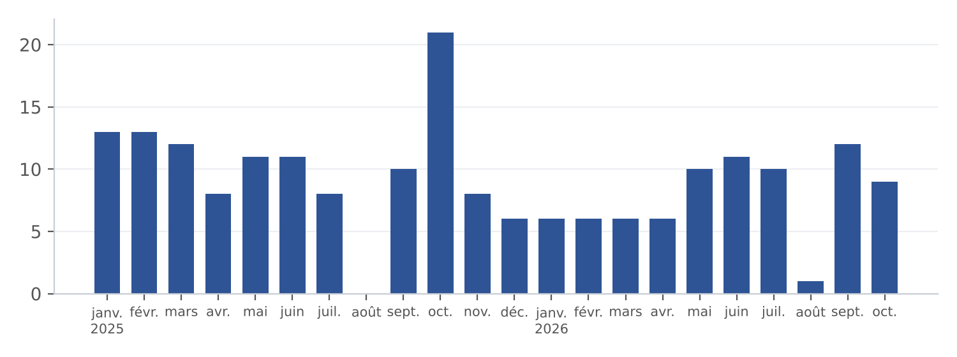
Articles publiés par mois, janvier 2025 – octobre 2026. Source : API WordPress.

Par année
Année | Articles | Mots
2023 | 22 | 11 156
2024 | 20 | 5 307
2025 | 121 | 105 509
2026 | 77 | 80 131
2023 et 2024 : phase de lancement (conférences, premières analyses).

Formats
L'article d'analyse long reste le cœur de la production : 117 articles d'environ 1 500 mots en moyenne. Les tribunes libres sont presque aussi longues (1 148 mots). Les vidéos, décryptages et newsletters sont des formats courts qui renvoient vers les analyses.
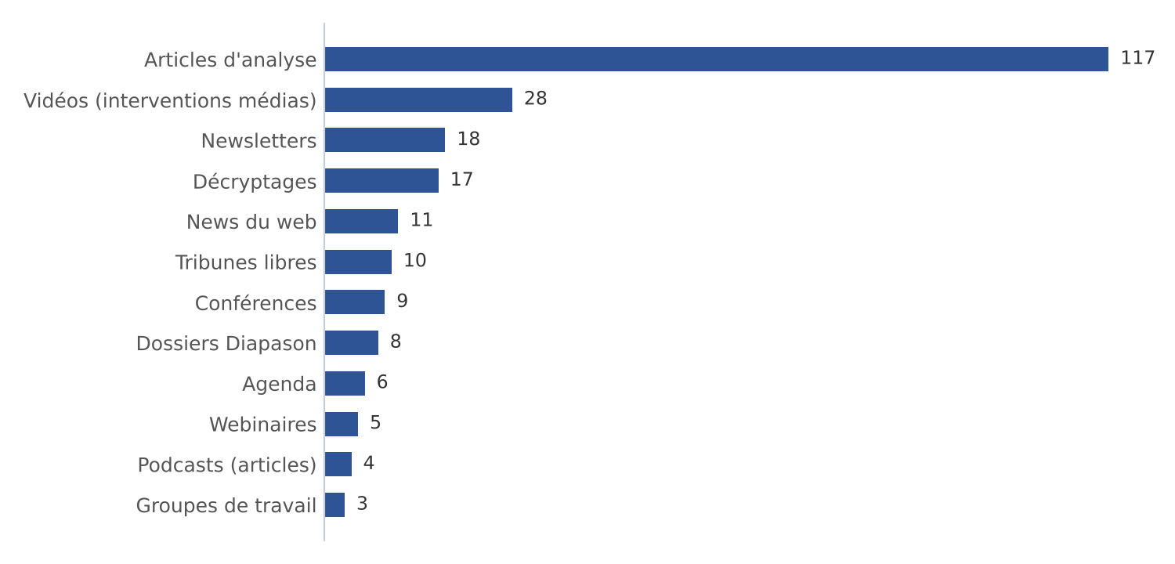
Nombre d'articles par rubrique de format. Un article peut figurer dans plusieurs rubriques.

Thèmes des analyses
Thème | Articles
Institutionnel | 79
Économie | 44
Social, santé et environnement | 28
Culture et éducation | 15
Sous-rubriques de la rubrique « Articles ». L'institutionnel domine, suivi de l'économie.

Autres productions
- 18 épisodes de podcast sur Ausha, de 47 à 60 minutes chacun.
- 985 fichiers médias sur le site, dont 164 PDF, 37 vidéos et 30 fichiers audio.
- Une newsletter numérotée (n° 29 en octobre 2026) et un « Débat Hebdo », page la plus vue du site après l'accueil.

2. Audience du site diapason.mg
Le site a cumulé 14 162 vues et 7 056 visiteurs depuis janvier 2025 (Jetpack). Sur 12 mois glissants, Google Analytics compte 9 499 vues, 2 632 utilisateurs et 2 min 47 d'engagement moyen. Le pic d'octobre 2025 (1 797 vues) correspond au mouvement Gen Z.
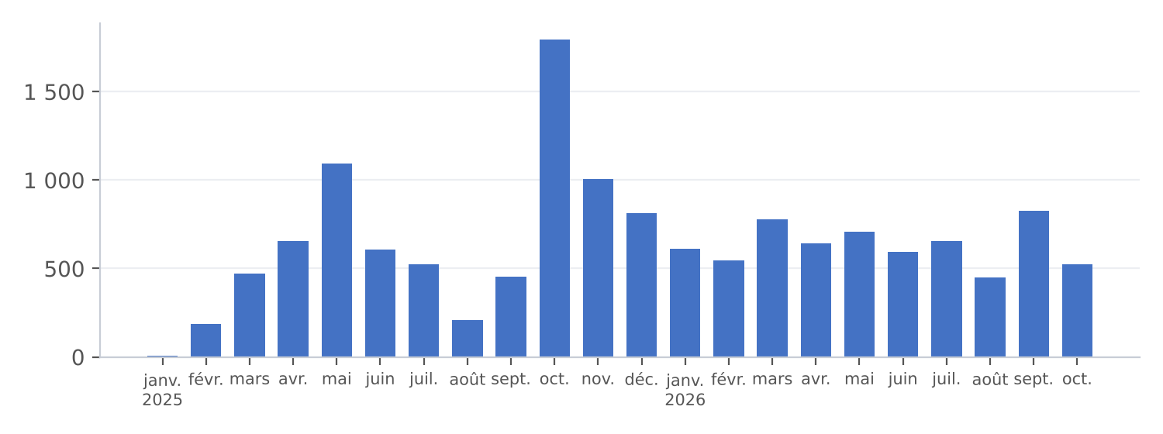
Vues du site par mois. Source : Jetpack.

D'où viennent les visites
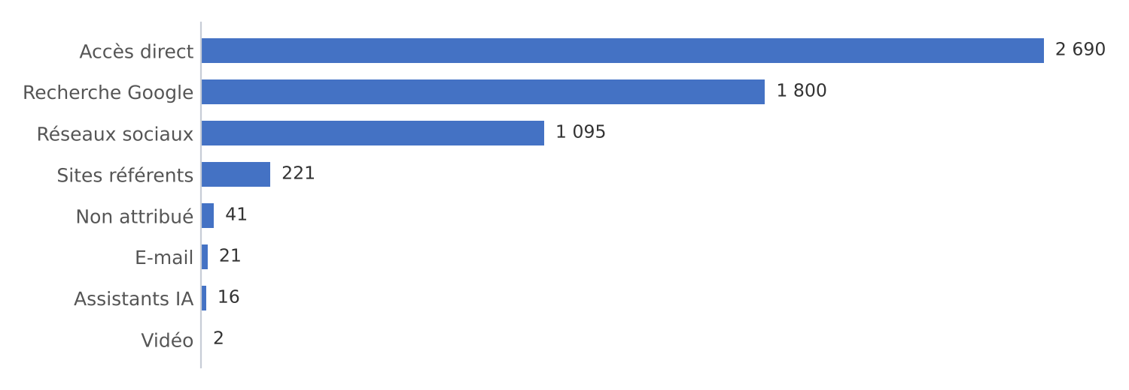
Sessions par canal, 12 derniers mois. Source : Google Analytics 4.
L'accès direct (45 %) et Google (30 %) dominent. Les réseaux sociaux apportent 18 % des sessions, alors que Facebook génère l'essentiel des vues de Diapason : la plupart des personnes qui voient une vidéo ne cliquent pas jusqu'au site.

Pays et villes
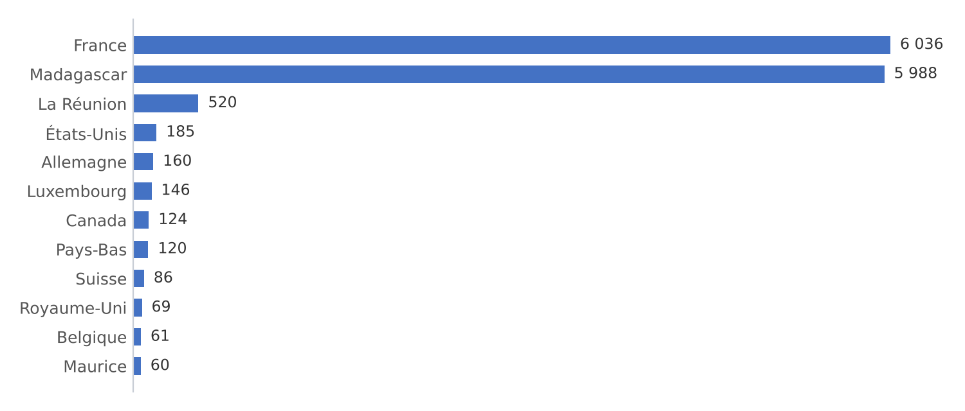
Vues par pays depuis janvier 2025. Source : Jetpack.
Ville | Utilisateurs (12 mois)
Antananarivo | 1 269
Paris | 276
Toamasina | 37
Saint-Denis (Réunion) | 33
Mahajanga | 31
Marseille | 29
Antsiranana | 25
Lyon | 25
Source : Google Analytics 4.

Sites qui envoient du trafic
Référent | Vues
Moteurs de recherche | 2 432
Facebook | 1 851
LinkedIn | 370
Madagascar Tribune | 204
Instagram | 83
Actutana | 51
Gmail | 48
Substack | 45
ChatGPT | 35
Depuis janvier 2025. Source : Jetpack. ChatGPT apparaît déjà comme source de trafic.

Les 20 articles les plus lus
# | Article | Publié | Vues
1 | Crise de la vanille à Madagascar : impacts et préconisations | avr. 2025 | 320
2 | Îles Éparses : entre diplomatie de façade et grandes manœuvres géostratégiques | mai 2025 | 268
3 | Énergie à Madagascar : le mirage du redressement et la mécanique de la dépendance | juil. 2025 | 241
4 | Le syndrome de Stockholm malgache | mai 2026 | 234
5 | Cartographie économique des communautés : une Nation, des visages | mai 2025 | 215
6 | Madagascar au point de bascule du mouvement générationnel | oct. 2025 | 209
7 | Madagascar, puissance discrète de la mondialisation | avr. 2025 | 202
8 | L'iceberg inversé : ce que le monde voit, ce que le Malgache ignore | mai 2025 | 176
9 | Le réveil d'une génération : de la colère vitale à l'ambition | sept. 2025 | 167
10 | La Refondation : premier bilan et perspectives | mars 2026 | 166
11 | Le piège Népal : sous la vague Génération Z, la recomposition | oct. 2025 | 165
12 | Lecture froide de la Refondation | nov. 2025 | 158
13 | Les 100 jours du PRRM | janv. 2026 | 155
14 | Les îles Éparses, ou comment bien achever la décolonisation | mars 2023 | 154
15 | La JIRAMA et ses dépendances | nov. 2025 | 150
16 | 50 ans d'économie malgache dans son contexte régional | juin 2025 | 140
17 | Comprendre la situation énergétique de Madagascar | févr. 2025 | 136
18 | Madagascar : l'économie fantôme d'une nation spoliée | mars 2025 | 128
19 | Gen Z : se préparer à gouverner ou se résoudre à subir ? | oct. 2025 | 125
20 | Constitution empruntée, trajectoire bousculée | déc. 2025 | 125
Vues depuis janvier 2025, hors pages (accueil, Le Débat, Qui sommes-nous). Source : Jetpack.

3. Réseaux sociaux
Facebook concentre 754 900 vues, 14 300 interactions, 19 000 visites de la page et 3 400 nouveaux abonnés depuis janvier 2025. L'audience est très concentrée sur les temps forts : mars et avril 2026 font à eux seuls 53 % des vues de la période.
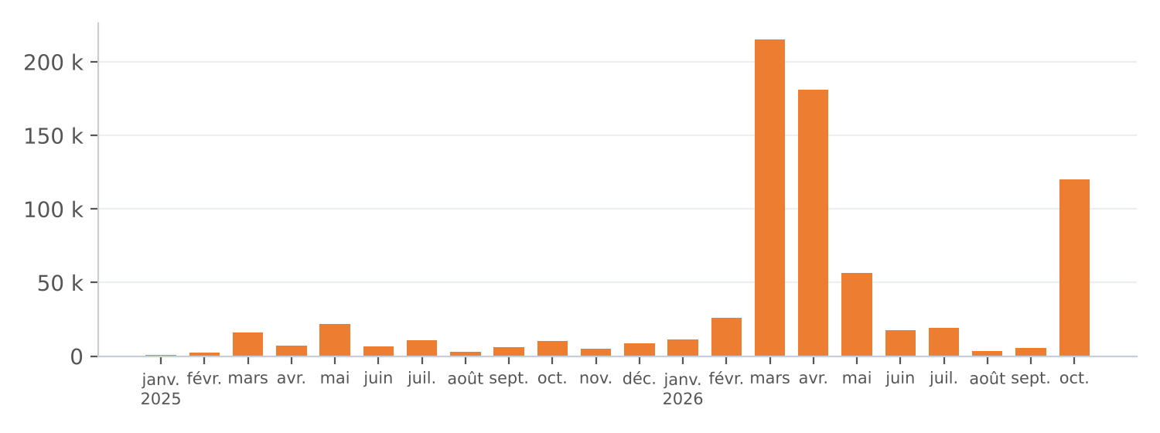
Vues Facebook par mois. Source : Meta Business Suite.

Comptes et communautés
Canal | Compte | Abonnés | Publications | Audience | Période
Facebook | Page Diapason | 3 500 | — | 754 900 | vues depuis le 1er janv. 2025
LinkedIn | Page entreprise | 698 | — | 12 412 | impressions sur 12 mois
Newsletter | Abonnés e-mail (Jetpack) | 252 | 18 | — | —
Instagram | @diapason.madagascar | 233 | 278 | — | —
X | @diapasonmg | 54 | 322 | — | ≈ 25 vues par post récent
Podcast | Ausha, 18 épisodes de 47 à 60 min | — | 18 | — | —
Relevé du 21 octobre 2026.

Contenus Facebook les plus vus
# | Contenu | Type | Date | Vues | Réactions
1 | Frappes en Iran – Madagascar attire les Russes | Reel | 15 mars 2026 | 120 532 | 1 227
2 | Frappes en Iran – Enjeux géopolitiques des ressources | Reel | 26 mars 2026 | 86 273 | 1 207
3 | Frappes en Iran – Madagascar et BRICS | Reel | 22 avr. 2026 | 74 624 | 846
4 | Madagascar 1 an après – Amélioration énergétique ? | Reel | 8 oct. 2026 | 60 671 | 782
5 | Podcast #18 – L'État est-il une greffe qui n'a pas pris ? | Publication | 10 oct. 2026 | 51 932 | 434
6 | France-Madagascar : une crise diplomatique ? | Reel | 25 févr. 2026 | 46 378 | 493
7 | Frappes en Iran – Madagascar entre étau et opportunité | Reel | 1 avr. 2026 | 23 550 | 240
8 | Frappes en Iran – Madagascar : stratégie | Reel | 28 mars 2026 | 23 053 | 465
9 | Frappes en Iran – Madagascar : France et… | Reel | 5 avr. 2026 | 19 824 | 207
10 | Frappes en Iran – Madagascar : enjeux stratégiques | Reel | 11 avr. 2026 | 18 928 | 327
11 | Architecture de la dépendance – L'État a… | Reel | 14 févr. 2026 | 13 990 | 349
12 | Signature de la Charte Gen Z | Reel | nov. 2025 | 11 637 | 398
Depuis janvier 2025. Source : Meta Business Suite.

4. Présence dans les médias
Média | Sujet | Date
France 24 | JT Afrique – décryptage de la crise malgache | 12 oct. 2025
TV5Monde | Madagascar : quelles sont les raisons de la colère | 12 oct. 2025
France 24 | Le Débat – La Gen Z, un nouveau souffle politique ? | 15 oct. 2025
WATHI | « Transformer la colère de la Gen Z en projet politique » | 19 oct. 2025
Multipolaire | Crise à Madagascar et canal du Mozambique | 6 nov. 2025
DW | Arbre à palabres – L'avenir de la Gen Z à Madagascar | sept. 2026
France 24 | Madagascar, 1 an après la révolte de la Gen Z | sept. 2026
Telesud | Global Africa – Guinée, la Russie à Simandou | oct. 2026
pS-Eau | Reprise : Comprendre la situation énergétique de Madagascar | 17 févr. 2025
2424.mg | Lancement : un think tank pour le développement de Madagascar | 24 avr. 2023
Recherche Google du 21 octobre 2026. Liste non exhaustive.

5. Pistes
- Convertir les vues vidéo en lecteurs. Les reels touchent des dizaines de milliers de personnes, mais seules 1 095 sessions du site viennent des réseaux sociaux en 12 mois. Un lien systématique vers l'analyse complète, en commentaire épinglé, peut aider.
- Lisser le calendrier. Les creux d'août 2025 et août 2026 se voient dans toutes les courbes. Quelques contenus programmés à l'avance suffiraient à garder le rythme.
- Faire grandir LinkedIn et la newsletter. Ce sont les canaux qui touchent le mieux les décideurs (Paris 25 % et Antananarivo 17 % des abonnés LinkedIn), et ils restent sous les 1 000 abonnés.
- Mieux attribuer les auteurs. Sur le site, presque tous les articles sont publiés sous le compte « Diapason ». Rattacher chaque article à sa bio auteur permettrait des statistiques par contributeur.

Méthode et sources
Données relevées le 21 octobre 2026 dans : WordPress (API REST) et Jetpack Stats pour le site ; Google Analytics 4 ; Meta Business Suite pour Facebook ; profil Instagram ; LinkedIn Page Analytics ; profil X ; Ausha pour le podcast ; recherche Google pour les retombées médias.
Les périodes diffèrent selon les outils : Jetpack et Facebook depuis le 1er janvier 2025, GA4 et LinkedIn sur 12 mois glissants. Jetpack et GA4 ne mesurent pas exactement la même chose, d'où des totaux différents. Les vues YouTube et Substack n'ont pas été relevées.

